МУНИЦИПАЛЬНОЕ ОБЩЕОБРАЗОВАТЕЛЬНОЕ УЧРЕЖДЕНИЕ
ИРКУТСКОГО РАЙОННОГО МУНИЦИПАЛЬНОГО ОБРАЗОВАНИЯ
«Ревякинская средняя общеобразовательная школа»

Схема взаимодействия Поста «Здоровье+» школы со сторонними организациями и учреждениями
МОУ ИРМО «Ревякинская СОШ»

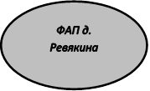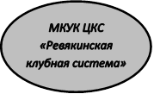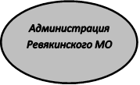

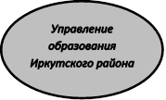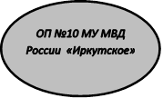

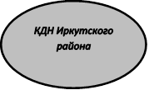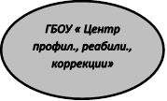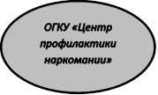

ЦРТДЮ
